Федеральное государственное автономное образовательное учреждение высшего образования

**«Национальный исследовательский университет ИТМО»**

Факультет систем управления и робототехники

Направление: 15.03.06 Мехатроника и робототехника

**Лабораторная работа №3**

По дисциплине

**«Программирование»**

Поток 4.1

**Вариант №979**

Выполнил:

Студент группы R3136

**Пыжьянов Михаил Сергеевич**

Преподаватель:

**Коновалов Арсений Антонович**

2023 г.**Задание**

Описание предметной области, по которой должна быть построена объектная модель:

"С ослами пора кончать. В городе появился брехенвильский скупец Скуперфильд. За последствия не отвечаю. Крабс". Господин Скуперфильд надел свой цилиндр, и через пять минут они уже мчались по городу в шикарной восьмицилиндровой автомашине, принадлежащей Крабсу. Настроение у Скуперфильда было отличное. Он от души радовался тому, что бесплатно прокатится на шикарной машине и вдобавок пообедает на даровщинку, не говоря уже о том, что предстояла возможность обтяпать, как он выражался, выгодное дельце.

Программа должна удовлетворять следующим требованиям:

* Доработанная модель должна соответствовать принципам SOLID.
* Программа должна содержать как минимум два интерфейса и один абстрактный класс (номенклатура должна быть согласована с преподавателем).
* В разработанных классах должны быть переопределены методы equals(), toString() и hashCode().
* Программа должна содержать как минимум один перечисляемый тип (enum).

Порядок выполнения работы:

* Доработать объектную модель приложения.
* Перерисовать диаграмму классов в соответствии с внесёнными в модель изменениями.
* Согласовать с преподавателем изменения, внесённые в модель.
* Модифицировать программу в соответствии с внесёнными в модель изменениями.

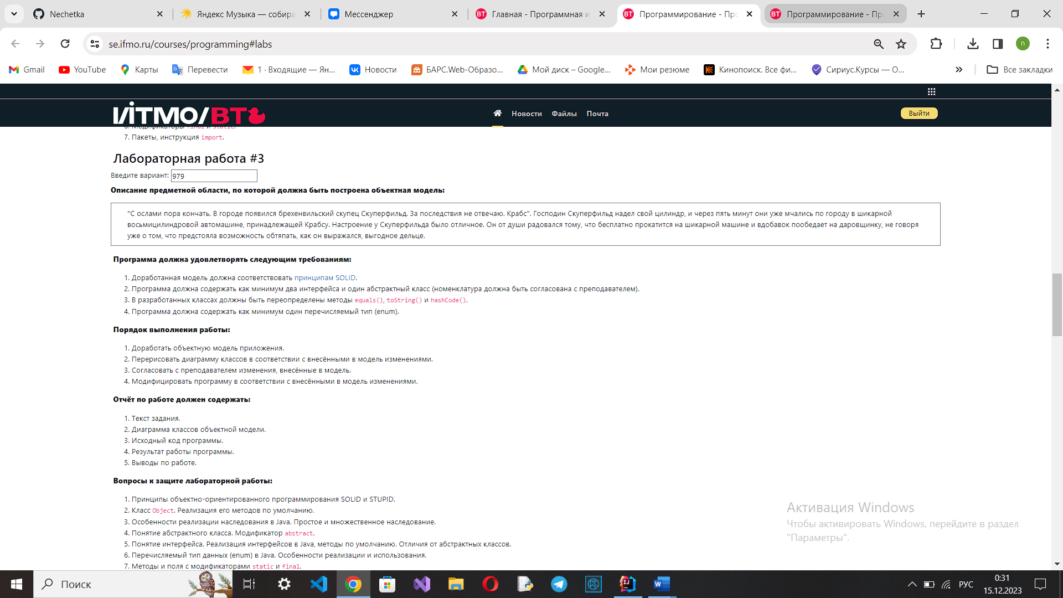

**Диаграмма классов**

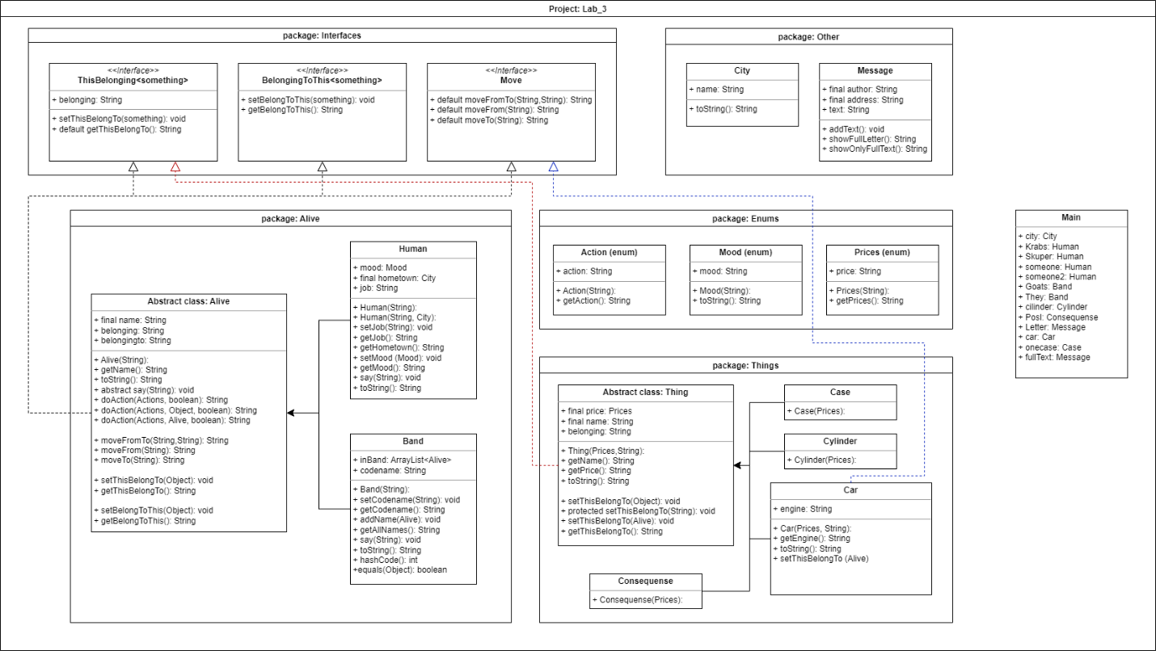

**Исходный код**

Репозиторий гитхаб - https://github.com/Nechetka/Lab_3

**Вывод программы**

**Письмо:**

**'''Адрес:неизвестен**

**Надо сделать: Unknow evil выполняет действие Убить над Козлы.**

**Родной город - Брехенвиль скупец Скуперфильд выполняет действие Ехать в Город.**

**НЕ Последствия принадлежит кому: Крабс.**

**Автор: Крабс'''.**

**Скуперфильд выполняет действие Надеть над Неизвестная цена Цилиндр. Цилиндр принадлежит кому: Скуперфильд.**

**Через 5 минут Они: 'Крабс, Скуперфильд' выполняет действие Ехать над Машина с двигателем - восьмицилиндровый и ценой Роскошно.**

**Машина с двигателем - восьмицилиндровый и ценой Роскошно принадлежит кому: Крабс.**

**Скуперфильд - Настроение: Радостное.**

**Скуперфильд выполняет действие Радоваться так как Бесплатно Скуперфильд выполняет действие Ехать над Машина с двигателем - восьмицилиндровый и ценой Роскошно.**

**И Бесплатно Скуперфильд выполняет действие Есть (в будущем).**

**И Скуперфильд выполняет действие Обсудить над Выгодно Дело (в будущем).**

**Вывод**

Во время выполнения данной лабораторной работы я:

* Ознакомился углубленно с понятием наследования, интерфейсов и лямбда-выражений в ЯП Java, с использованием материалов книги К. Хорстманна «Java. Библиотека профессионала, том 1».
* Ознакомился с принципами ООП S.O.L.I.D. и S.T.U.P.I.D. (не надо так)
* Применил полученные знания (в том числе полученные из прошлых работ) на практике
* Ознакомился с классом Object и его стандартными методами и их реализацией, понял, как и для чего делать их переопределение
* Ознакомился с перечисляемым типом данных Enum и научился применять его на практике
* Ознакомился с модификаторами static и final
* Ознакомился с базовыми понятиями функционального программирования

Полученные мною знания будут использоваться для дальнейшего

изучения языка и обучения в целом.